Pracovní list: VLASTIVĚDA
1. Pojmenuj správně kraj ČR:
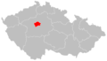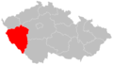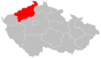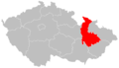
____________ ____________ ____________ ____________
2. Přiřaď krajské město ke správnému kraji: (spoj čarou)
Jihočeský kraj Liberec
Ústecký kraj Ostrava
Liberecký kraj Brno
Moravskoslezský kraj Ústí nad Labem
Jihomoravský kraj České Budějovice
3. Zakroužkuj vždy stejnou barvou dvojici, která k sobě patří:
Krkonoše Lysá hora Praděd Šumava
Jeseníky České středohoří Moravskoslezské Beskydy
Sněžka Plechý Milešovka
4. Vylušti přesmyčky:
JEDY _________________ RAMOVA ______________
TAVLVA _________________ ŘEOH ______________
PAOVA _________________ BELA ______________
5. Vylušti šifru:
_._./._.//._.././_ _../..//…_/.//…/_ /._././_../_./..//./…_ /._./_ _ _ /._ _././//
 |  | --------- |  |  |  |  | ---------
 |  |  |  |  |  |  | --------- | --------- | --------
 |  |  |  |  |  | . | --------- | --------- | --------

MORSEOVA ABECEDA:
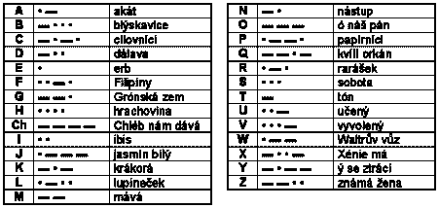

Pro učitele: Pracovní list: VLASTIVĚDA
1. Pojmenuj správně kraj ČR:
Praha Plzeňský Ústecký Olomoucký
2. Přiřaď krajské město ke správnému kraji: (spoj čarou)
Jihočeský kraj České Budějovice
Ústecký kraj Ústí nad Labem
Liberecký kraj Liberec
Moravskoslezský kraj Ostrava
Jihomoravský kraj Brno
3. Zakroužkuj vždy stejnou barvou dvojici, která k sobě patří:
Krkonoše Lysá hora Praděd Šumava
Jeseníky České středohoří Moravskoslezské Beskydy
Sněžka Plechý Milešovka
4. Vylušti přesmyčky:
JEDY Dyje RAMOVA Morava
TAVLVA Vltava ŘEOH Ohře
PAOVA Opava BELA Labe
5. Vylušti šifru:
ČR leží ve střední Evropě.

